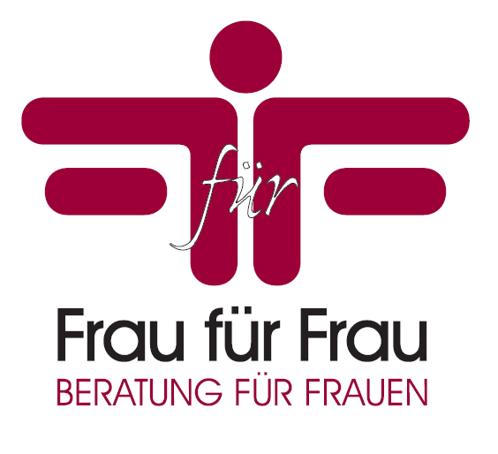
Weil Singen Freu(n)de macht….und auch Freundinnen!
FRAUEN-SINGKREIS
Freude am Singen
Stimmbildung
Chorisches Zusammenhören
Gemeinsames musikalisches Gestalten
Singen als Seelen- und Körpertherapie

Singkreis-Leiterin Satu Johanna Kühner: engagierte Chorleiterin mit Klavier-Gitarre- Violinkenntnissen, Stimmbildung

Erfahrungen im Singen von Vorteil!

Anmeldung und Info: Frauenberatungsstelle Frau für Frau/Ärztehaus, Stadtplatz 6, Braunau
07722/64650 oder office@fraufuerfrau.at

